ПРОЕКТ

«Солнышко лучистое»

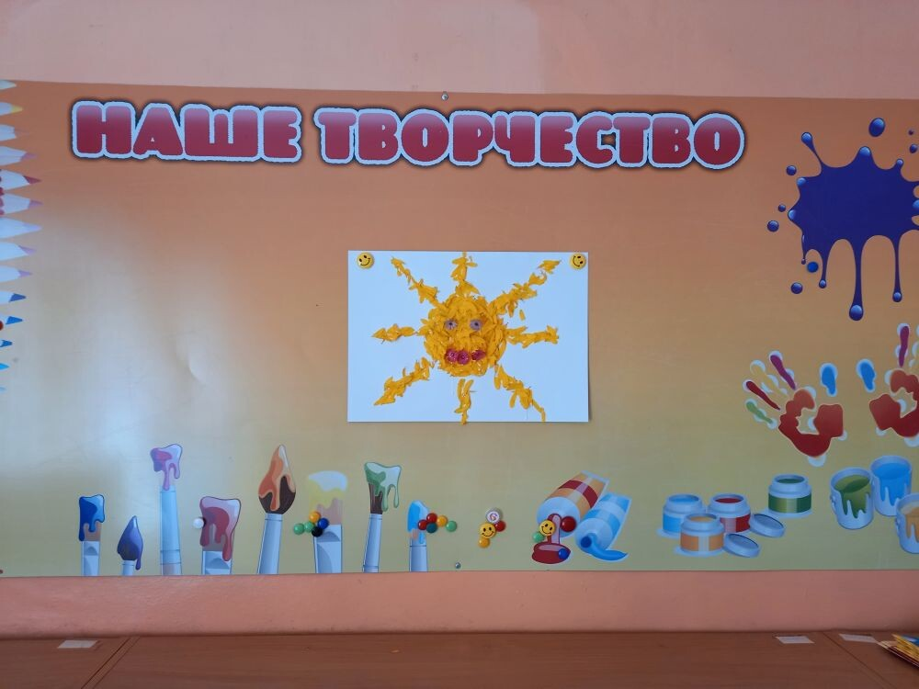

Выполнил: воспитатель
высшей квалификационной категории Паршина Т.В.

2021год

Воспитатель: Паршина Т.В.
Срок реализации: 1 неделя
Вид проекта: информационно-исследовательский.
Участники: воспитатель, дети разновозрастной группы

Актуальность:

Дошкольное детство — начальный этап формирования личности человека, его ценностной ориентации в окружающем мире. В этот период закладывается позитивное отношение к природе, к «рукотворному миру», к себе и к окружающим людям. Однако далеко не всё может быть правильно понято детьми при самостоятельном общении с природой, далеко не всегда при этом формируется правильное отношение к растениям и животным. Ввести ребёнка в мир природы, сформировать реалистические представления – знания о её объектах и явлениях, воспитать способность видеть красоту родной природы, любовь, бережное и заботливое отношение к ней – важнейшие задачи дошкольного учреждения.
Основным содержанием экологического воспитания является формирование у ребенка осознанно-правильного отношения к природным явлениям и объектам, которые окружают его, и с которыми он знакомится в дошкольном детстве.
Цель проекта:
формирование у детей активного словаря через организацию разных видов деятельности.
Задачи:
1. Дать детям элементарные представления о природном объекте – солнце, его влиянии на окружающий мир.
2. Формировать познавательную активность детей при проведении экспериментов, наблюдений.
3. Обогатить словарный запас детей по данной теме.
Формы работы: беседы; занятия; наблюдения; чтение познавательной литературы; игры- путешествия; художественное творчество.
Методы работы:
словесные: рассказ воспитателя, беседа, чтение художественной литературы, стихотворения, загадки;
наглядные: рассматривание иллюстраций, открыток, фотографий;
практические: наблюдения, дидактические игры, художественно - продуктивная деятельность.

Ожидаемый результат:
- обогащение активного и пассивного словаря детей за счет слов: «яркое», «светлое», «теплое», «светит», «улыбается», «греет» и т. д.
- познавательный интерес к экспериментам;
- развитие у детей наблюдательности.
Этапы проекта:
1. Беседы с детьми, для выявления знаний детей о солнце.
2. Подготовка стихотворений, потешек, загадок, игр, с использованием «солнца».
3. Подготовка атрибутов для игр, занятий.

Основной этап:
Рассматривание сюжетных картинок: «Вот оно, какое наше солнце»,
«Золотые лучики»
Пальчиковые игры «Солнышко»,
«Я рисую жёлтый круг».
Дыхательная гимнастика
«Одуванчик»,
«Солнышко лучистое», «Тучка плачет».
Чтение и заучивание потешек : «Солнышко», «Солнышко- вёдрышко»,
Подвижная игра «Солнышко и дождик».
Дидактическая игра «На что похоже?» (по форме, цвету, ощущениям).

Игра «Солнечный зайчик»
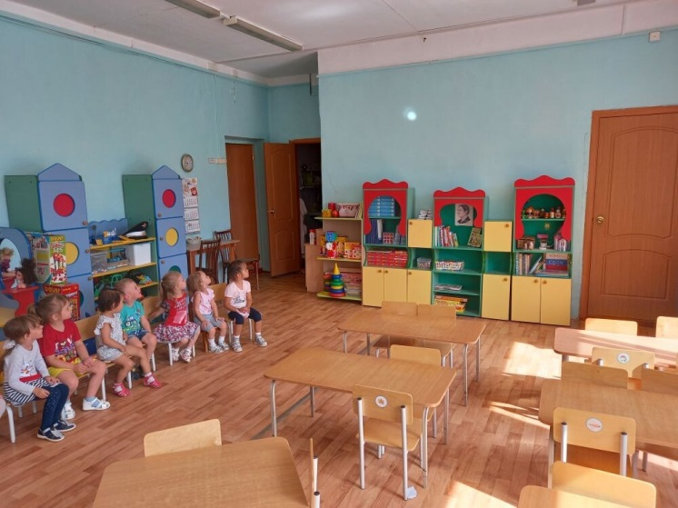

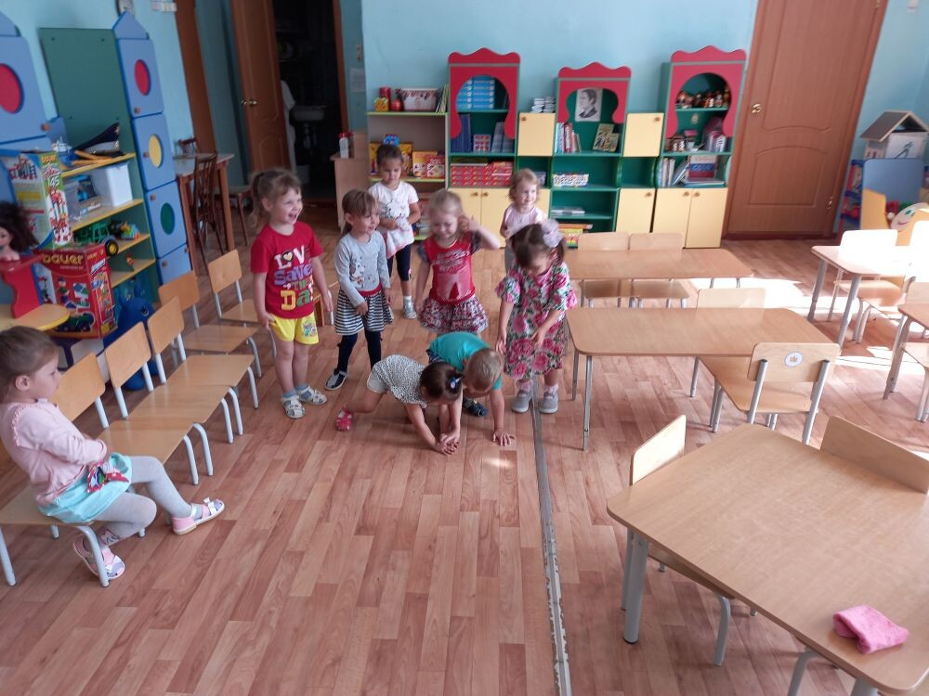

Наблюдение за изменениями в природе, связанных с солнцем.

Проведение совместной деятельности по рисованию на тему «Солнышко».

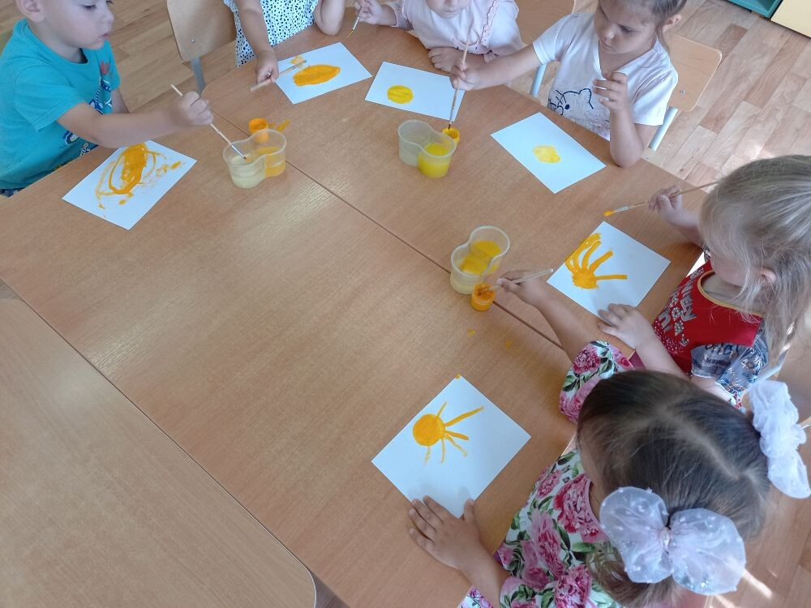
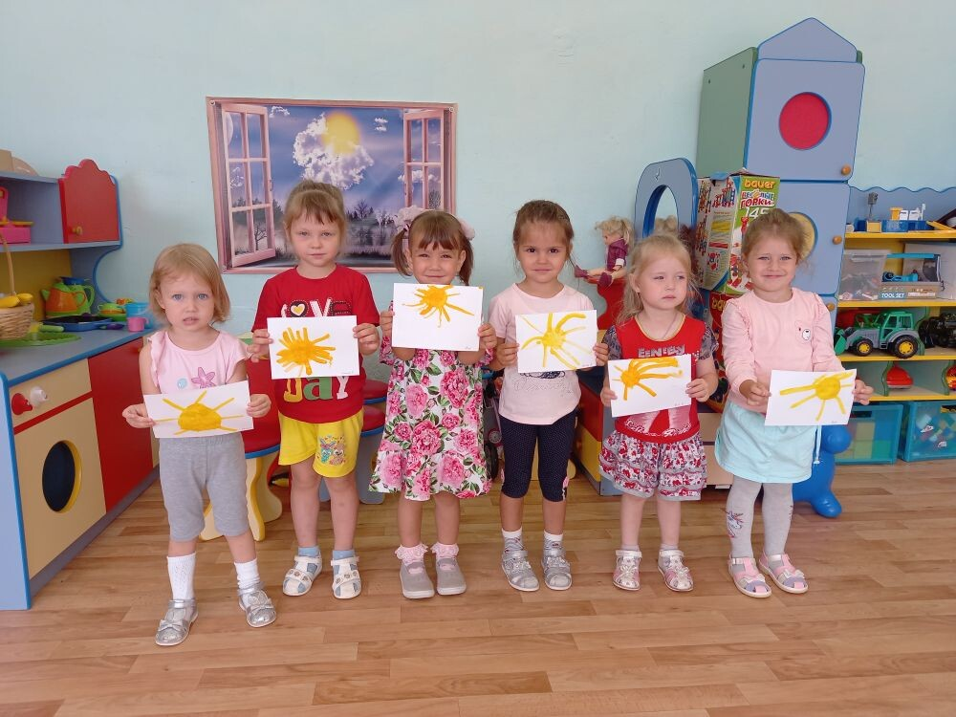
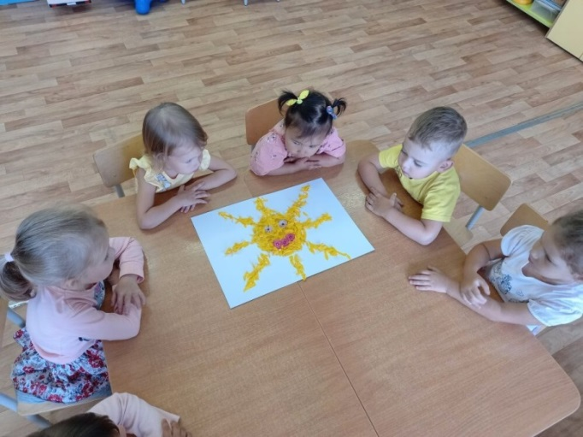
Проведение совместной деятельности по аппликации из живых цветов на тему «Солнышко лучистое».
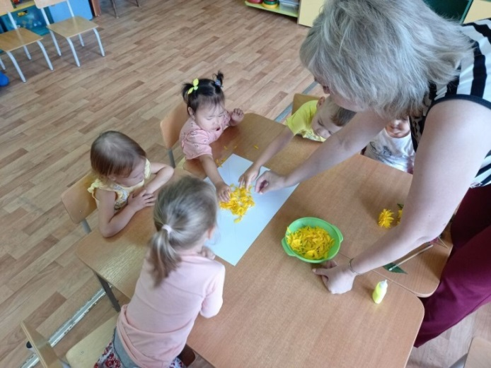

Рисование солнца на асфальте.
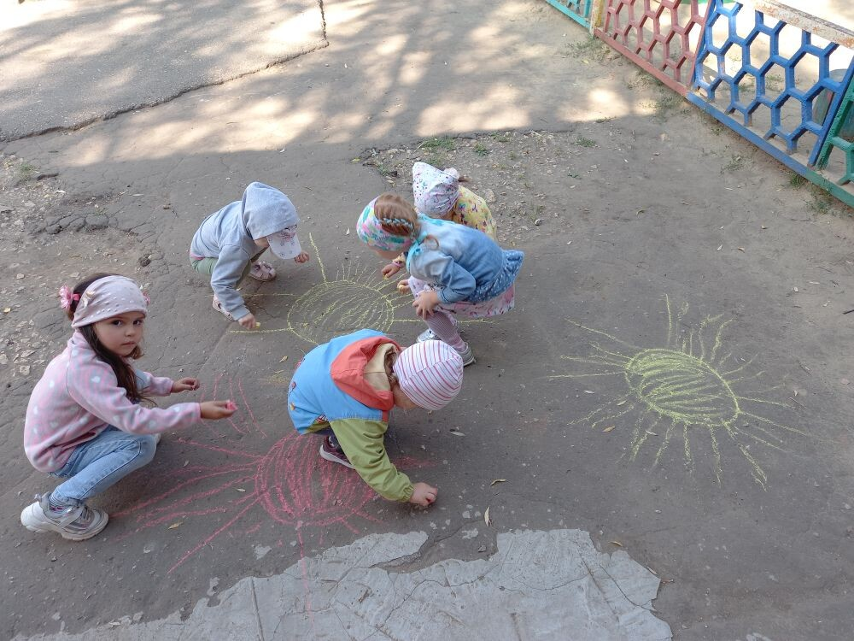

Заключительный этап: Подведение итогов проекта.
1. Эксперимент с растениями «Растения и солнце»
2. Эксперимент «Лед – вода»
3. Наблюдения за сезонными изменениями связанными с солнцем.

Используемая литература:

1. Инновационная программа дошкольного образования «От рождения до школы» под редакцией Н.Е. Вераксы, Т.С. Комаровой, Э.М. Дорофеевой. - М.: МОЗАИКА-СИНТЕЗ, 2020 г.
2. О.А. Соломенникова «Ознакомление с природой в детском саду: Младшая группа». - М.: МОЗАИКА-СИНТЕЗ, 2017г.
3. Протасова Е.Ю., Родина Н.М., Познание окружающего мира с детьми 3-7 лет. – М., 2009.

